Die Offene Ganztagsschule ist ein freiwilliges schulisches Angebot zur ganztägigen Förderung und Betreuung unserer Schülerinnen und Schüler. Kooperationspartner der Schule und Träger ist der Arbeiterwohlfahrt – Ortsverein - Hirschau. An vier Wochentagen, grundsätzlich ab Unterrichtsende, bietet die OGTS bis 16.00 Uhr ein verlässliches und abwechslungsreiches Betreuungsangebot.
Schulleitung, Lehrkräfte und Eltern sind wichtige Partner in einer positiven Zusammenarbeit.

Zur familiengerechten Betreuung gehören:
- Mittagsverpflegung
- Hausaufgabenbetreuung und Fördermaßnahmen
- Freizeitangebote mit sportlichen, musischen und kreativen Aktivitäten

- Weniger Hausaufgabenstress
- Mehr Raum für eigene Erledigungen
- Mehr Zeit für die Familie

Für die Kinder:
- Erfahrene Hilfe bei den Hausaufgaben
- Kontakt zu gleichaltrigen Kindern
- Neue Freundschaften
Grundsätze unserer Arbeit:
- Förderung sozialer Fähigkeiten
- Vermittlung von Regeln und Normen

Offene Ganztagsschule (OGTS)

Vorteile der
O
ffenen Ganztagsschule:

Für die Eltern:

Wie sieht das Betreuung
sangebot

aus?

•

Gemeinsames Mittagessen

- ein wertschätzendes Miteinander in gegenseitiger Achtung und Respekt
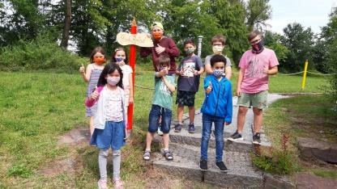

Unser Leitsatz:
"Wir sind nicht alle gleich,
aber alle gleich viel wert!“
Im Anschluss an den Unterricht (13.00 Uhr) nehmen die Kinder gemeinsam am Mittagessen teil. Kosten pro Portion 3,50 Euro,( große Portion 4,50 Euro )
- Hausaufgabenbetreuung
Unser Betreuungsteam unterstützt die Schülerinnen und Schüler beim konzentrierten und zielgerichteten Erstellen der Hausaufgaben.
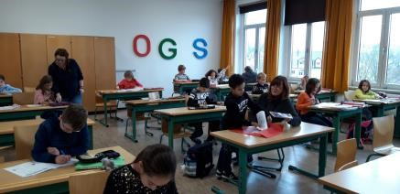
- Freizeit
Sport, Spiel und Spaß an der frischen Luft oder in der Turnhalle gehören ebenso wie Basteln, Malen, Kochen und Backen zu unseren Freizeitbeschäftigungen.

Die OGTS bietet täglich von 15:00 Uhr – 16:00 Uhr verschiedene AG´s an. Die aktuellen Angebote zum Schuljahr 2023/2024 werden rechtzeitig ausgeschrieben.

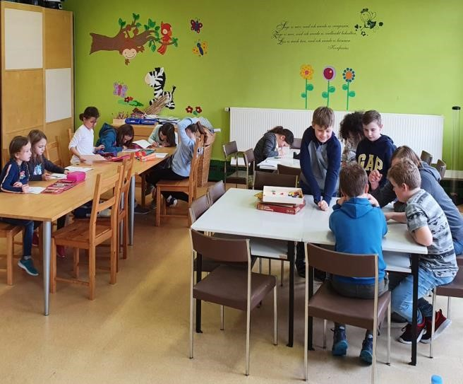

Mittelschule
Offene
Ganztagsschule

Hirschau

Rahmenbedin
g
ungen

•

Kosten:

Die
Betreuung durch die Offene Ganztagsschule
vom
Freista
wird
a
t
und
Bayern
dem
Sachaufwandsträger finanziert und ist für die Eltern
kostenfrei.

Gebühren
entstehen lediglich durch die Teilnahme
an der Mittagsverpflegung sowie durch zusätzlich
buchbare Zeiten.

•

Betreuungszeiten:

Während der Schulwochen findet die Betreuung
von Montag bis Donnerstag
ab

Unterrichtsende bis
16.00
Uhr statt.

Bei Nachmittagsunterricht erfolgt der Besuch der OGTS vor und nach den Unterrichtsstunden.
Für Schüler/innen aus Schnaittenbach fährt der Bus 15.10 Uhr ab.
Bei Bedarf werden die Kinder auch

am Freitag

bis
betreut.
Uhr
14.00

Hierbei

entstehen
ggf.
zusätzliche Kosten.

Eine
Ferienbetreuung
wird

kostenpflichtig jeweils
in der 2. Woche der Oster - und Pfingstferien und in
der letzten Woche der Sommerferien
angeboten.

Anmeldung

Die Anmeldung erfolgt direkt
bei der

Schul
leitung

und
ist
ve
rbindlich

für
das
ganze
Schuljahr
.
Die
Mindestbuchungszeit beträgt zwei Nachmittage
(
von
Mo
ntag
bis

Do
nnerstag
)

pro Schulwoche.

Für

den

Freitag gibt es eine gesonderte Anmeldung
(
kostenpflichtig
)
.

Unsere

Anmeldeformulare finden Sie
zu gegebener
Zeit auf der Homepage der Schule:

e
https://www.schul
-
m
hirschau.de/ogts.ht

Meldeschluss:
29. 04. 2023

Kontakt/Ansprechpartner

Schulleitung / Sekreteriat

/
81801
09622

Email: schule
-
hirschau@t
-
online.de

Offene Ganztagsschule

/
81808
09622

Email: ganztagsschule
-
hirschau@t
-
online.de

Wir freuen uns auf
I
hre Anmeldung!

